В Парке Авиаторов появилась Аллея экологов
12 сентября 2017 г., 12:38
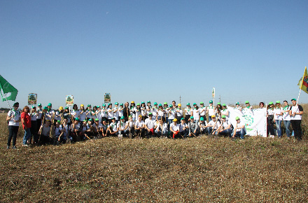
Ранцы сложены горкой, а в руках вместо тетрадей и учебников, лопаты и саженцы. Сегодня в Парке Авиаторов собрались воспитанники лицея № 66 имени Героя Советского союза С.П. Меркулова и сотрудники отдела охраны окружающей среды. Несколько часов работы, и площадка, где до этого росла сорная трава, превратилась в Аллею экологов. Начало объекту положили порядка 50 крупномерных саженцев кленов и рябин. Как отметили представители профильного структурного подразделения администрации, решение о создании Аллеи было впервые озвучено в рамках разработки перечня мероприятий Года экологии, которые проводятся в областном центре в соответствии с постановлением, подписанным главой Липецка Сергеем Ивановым.
- Не спешите, чтобы не повредить корневую систему, правильно сформируйте лунку и оставьте небольшое углубление для сохранения влаги вокруг ствола, - подсказывает ребятам сотрудник муниципального «Зеленхоз» Алла.
За плечами женщины свыше двадцати лет работы на предприятии, а также гектары высаженных деревьев и кустарников. Вместе с тем, она отмечает, что, несмотря на юный возраст – 16-17 лет - большинство участников субботника все делают правильно. А ученик лицея №66 Дмитрий Циглер в свою очередь отметил, что свое первое дерево посадил еще в детстве.
- Это не только легкие нашей планеты. Дерево – это память. Надеюсь, что когда-нибудь вернусь в этот парк, и одну из его аллей посадят уже мои дети, - поделился молодой человек.
По мнению педагогов, подобные субботники не вредят образовательному процессу, но выгодно дополняют его.
- Мы участвуем в десятках экологических акций, связанных с озеленением и благоустройством различных территорий. Годы опыта позволяют мне сказать, что никого из наших ребят уже не надо агитировать. Они знают, что даже сотне людей непросто навести порядок, там, где регулярно мусорят несколько человек. Даже десять крупномерных саженцев не смогут сразу заменить одного срубленного взрослого дерева. Дети учатся ценить труд, любить природу. Все это дарит им бесценную нравственную основу, на которой и должно базироваться образование, - считает заместитель директора по воспитательной работе экологического лицея № 66 имени Героя Советского Союза С.П. Меркулова Елена Ставила.
Как сообщили представители отдела охраны окружающей среды, до конца сентября в Парке Авиаторов будет высажено еще порядка 200 деревьев. Создание Аллеи экологов предполагается завершить в будущем году.

